ТЕХНИЧЕСКОЕ ЗАДАНИЕ
на разработку индивидуального проекта частного жилого дома или коттеджа

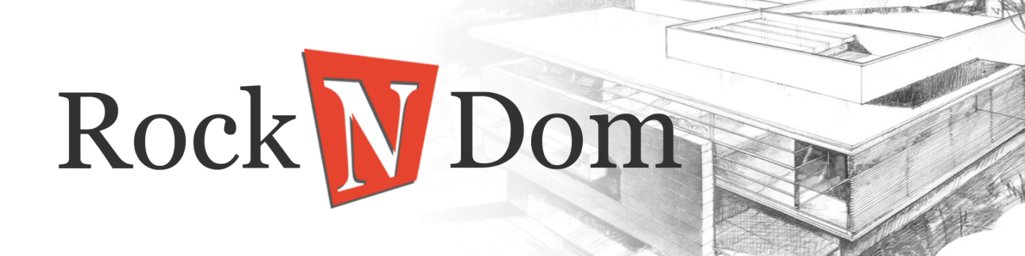

Адрес участка: ________________________________________________
Площадь участка: __________ м.кв.
*Размеры (или площадь) здания: __________ м/м.кв.
Количество полноценных этажей _______ шт.
Цокольный _______ и (или) мансардный этаж _______
*Тип проекта (нужный выделить): эскизный, архитектурный, архитектурно-строительный
Дополнительно к проекту (нужное выделить): 3d планировки, 3d визуализация, 3d анимация, 3d-тур, расчет инженерных сетей и коммуникаций, дизайн-проект помещений, проект благоустройства территории
*Архитектурный стиль (нужный выделить): классика, современный, смешанный, указать свой _______________
*Тип фундамента (нужный выделить): монолитная плита, сборно-монолитный ленточный, монолитный ленточный, свайный, комбинированный
Вид кладочного материала (нужный выделить): ракушечник, газобетон
*Толщина наружных стен ________ мм
Материал внутренних перегородок (нужный выделить): ракушечник, газобетон, кирпич, гипсокартон
Толщина перегородок ________ мм
Тип перекрытия (нужное выделить): монолитное, сборно-монолитное, балочное деревянное
*Тип крыши (нужную выделить): односкатная, двускатная, многоскатная, плоская, плоская эксплуатируемая
Вид кровли (нужную выделить): металлочерепица, мягкая битумная, песчано-цементная, керамическая
Количество жилых комнат _______ шт.
Площадь кухни __________ м.кв.
Площадь гостиной __________ м.кв.
Количество санузлов _______ шт.
Количество ванных комнат _______ шт. раздельные или совмещенные (нужное выделить)
Название доп. помещений, их площадь ___________________, ___________________, ___________________
Количество террас, их площадь _________ шт. __________ м.кв.
Вид остекления (нужное выделить): металлопластиковые ПВХ окна, алюминиевые окна, панорамное остекление
Тип фасадной отделки (нужное выделить): декоративная штукатурка с покраской, система вентилируемого фасада, натуральный или искусственный камень, дерево, комбинированный фасад
ДОПОЛНИТЕЛЬНЫЕ ПОЖЕЛАНИЯ: _________________________________________________________________
___________________________________________________________________________________________________*пункты, отмеченные звездочкой обязательны для заполнения

